**THỰC HÀNH ĐỌC HIỂU**

Văn bản:

**BÊN BỜ THIÊN MẠC**

(Trích) **Hà Ân**

**I. MỤC TIÊU** (Học xong bài học, học sinh sẽ đạt được)

***1. Về kiến thức:***

+ Nhận biết được một số yếu tố hình thức (chi tiết, cốt truyện, bối cảnh, nhân vật, ngôn ngữ,…), nội dung (đề tài, chủ đề, ý nghĩa, thái độ người kể,…)trong truyện lịch sử và tiểu thuyết.

+ Nhận biết được nhân vật lịch sử và nhân vật hư cấu.

***2. Về năng lực:***

- Hiểu được cách thể hiện tư tưởng, tình cảm của tác giả được thể hiện qua văn bản và tác dụng, ý nghĩa của những chi tiết nghệ thuật tiêu biểu.

- Phân tích được nhân vật, chi tiết, tình huống trong văn bản.

- Viết được đoạn văn nêu cảm nhận về một nhân vật trong truyện.

***3. Về phẩm chất:***

- Trân trọng, tự hào, kính yêu và biết ơn đối với anh hùng dân tộc.

- Sống có trách nhiệm với quê hương, đất nước.

**II. THIẾT BỊ DẠY HỌC VÀ HỌC LIỆU**

**1. Thiết bị:** Máy tính, máy chiếu, giấy A0, …

**2. Học liệu:** Sgk, kế hoạch bài dạy, sách tham khảo, phiếu học tập, ....

**III. TIẾN TRÌNH DẠY HỌC**

**Hoạt động 1: Khởi động.**

*a. Mục tiêu:* HS kết nối kiến thức đã chuẩn bị bài vào nội dung của bài học.

*b. Tổ chức thực hiện:*

**B 1: Chuyển giao nhiệm vụ học tập.**

- GV tổ chức cho học sinh diễn tiểu phẩm

Tiểu phẩm: Hào khí Đông A

Nội dung: Trong dịp đầu xuân năm mới, ông nội dẫn các cháu đi thắp hương ở đền Trần – Nam Định. Ông nội kể cho các cháu nghe về triều đại nhà Trần, về 3 lần đánh thắng quân Nguyên Mông oanh liệt của nhà Trần.

**Ông**: Hôm nay nhân dịp đầu xuân năm mới, mỗi người con trên đất thành Nam đều hội tự về đây nơi đền Trần linh thiêng để thắp nén nhang thơm dâng lên các vị vua nhà Trần cảm tạ công đức nhà Trần và cầu mong sức khỏe, công danh.

**Cháu trai:** Ông ơi! nơi nay không khí thật cổ kính linh thiêng, khói nhang thơm ngát, dòng người tấp nập mà không ồn ào vẫn yên tĩnh lạ thường.

**Ông**: xoa nhẹ mái tóc cháu và nhẩn nha kể về chiến tích hào hùng của dân tộc khi 3 lần đánh tan quân Nguyên – Mông. Ông còn chỉ cho các cháu về dấu tích của cuộc kháng chiến đó là những cọc nhọn trên sông Bạch Đằng, về Hào khí Đông A và những cánh tay khắc chữ “Sát Thát”

*Câu chuyện trở nên hấp dẫn hơn khi 3 ông cháu đến thắp hương ở tượng đài Trần Hưng Đạo.*

**Ông**: kể về vị tướng tài ba thời Trần, gạt bỏ đi hiềm khích để đoàn kết chung một lòng đánh giặc bảo vệ đất nước, một vị tướng già gần gũi và đối xử chân thành với nhân dân, quân lính. Trong các cuộc kháng chiến có biết bao vị tướng tài đã không tiếc thân mình hi sinh cho đất nước, phải kể đến Trần Bình Trọng.

**Cháu gái:** cháu nhớ câu nói nổi tiếng của ông khi bị tướng giặc bắt : "Ta thà làm quỷ nước Nam chứ không thèm làm vương đất Bắc".

**Cháu trai**: Tướng Trần Bình Trọng là vị tướng tài như thế nào? Xin mời các bạn cùng đến với bài học hôm nay “Bên bờ Thiên Mạc” của Hà Ân.

**B 2: Thực hiện nhiệm vụ học tập**

- HS tiếp nhận nhiệm vụ

**B 3: Báo cáo kết quả và thảo luận**

HS: diễn tiểu phẩm.

**B 4: Đánh giá kết quả thực hiện nhiệm vụ**

- Giáo viên nhận xét, kết nối bài học.

**Hoạt động 2: HÌNH THÀNH KIẾN THỨC MỚI**

*a. Mục tiêu:* HS nêu được những nét chính về nhà văn Hà Ân và đọc hiểu giá trị nội dung và nghệ thuật đoan trích văn bản “ Bên bờ Thiên Mạc ”.

*b. Tổ chức thực hiện*:

|  |  |
| --- | --- |
| **TỔ CHỨC THỰC HIỆN** | **SẢN PHẨM** |
| **Nhiệm vụ 1:**Tìm hiểu chung về TG, TP.  **Bước 1: G/v chuyển giao n/v:**  GV: Chia sẻ nội dung tìm hiểu của mình về những hiểu biết chung về tác giả) ?  **Bước 2: Thực hiện nhiệm vụ:**  + H/s: làm việc cá nhân hoàn thành sản phẩm trước ở nhà.  **Bước 3: Báo cáo, thảo luận:**  + HS trình bày, HS khác nhận xét đánh giá.  + Giáo viên: Quan sát, theo dõi, điều hành quá trình học sinh thực hiện.  **Bước 4: Kết luận, nhận định:**  + GV nhận xét thái độ và kết quả làm việc của HS, chuẩn kiến thức, h/s điều chỉnh sản phẩm nếu cần.  **Nhiệm vụ 1:** Đọc.  **Bước 1: G/v chuyển giao n/v.**  GV: gọi hs đọc phần bối cảnh  GV: yêu cầu khi đọc phần đọc hiểu: to rõ ràng, đúng giọng điệu của nhân vật.  GV: gọi hs ứng với các vai trong truyện để đọc bài  GV: gọi học sinh giải thích một số từ khó.  GV: gọi HS tóm tắt văn bản  **Bước 2: Thực hiện nhiệm vụ:**  HS đọc bài  **Bước 3: Kết luận, nhận định:**  + GV nhận xét về cách đọc của HS  GV (mở rộng): Sông Thiên Mạc là tên cổ của sông Châu Giang nằm ở phía Bắc của tỉnh Hà Nam, là ranh giới tự nhiên giữa hai huyện Duy Tiên và Lý Nhân. Sông Thiên Mạc nối sông Hồng, sông Đáy và sông Nhuệ.  Trong cuộc kháng chiến chống quân Nguyên, trên bãi sông Thiên Mạc đã diễn ra những trận đánh thắng lớn của quân đội nhà Trần và tướng quân Trần Bình Trọng. Đây cũng là đường lui của triều đình theo đường thủy theo sông Châu về Tức Mặc - Thiên Trường (Nam Định, quê hương gốc của dòng họ nhà Trần) xây dựng căn cứ trong chiến tranh, là kinh đô thứ hai, nơi nghỉ ngơi của các Thái Thượng hoàng.  Người nào cũng thích vào cánh tay hai chữ "Sát Thát", nghĩa là giết giặc Mông Cổ.  **Nhiệm vụ 2:**  **Bước 1: G/v chuyển giao n/v.**  **GV:**  tổ chức thảo luận cặp đôi  ? Em hãy hoàn thành phiếu học tập số 1 (phụ lục).  **Bước 2: Thực hiện nhiệm vụ:**  HS thảo luận  **Bước 3: Báo cáo kết quả và thảo luận**  - Hs trình bày, hs khác nhận xét.  - Giáo viên: Quan sát, theo dõi quá trình học sinh thực hiện, hỗ trợ (nếu HS gặp khó khăn).  **Bước 4: Kết luận, nhận định:**  + GV nhận xét thái độ và kết quả làm việc của HS, chuẩn kiến thức | **I. Tìm hiểu chung:**  ***1. Tác giả***  Hà Ân tên thật là Hoàng Hiển Mô, (16 tháng 1 năm 1928  – 25 tháng 1 năm 2011 tại Hà Nội), quê ở Hà Nội; là một nhà giáo, nhà văn Việt Nam. Ông nổi tiếng với các tác phẩm tiểu thuyết lịch sử, truyện kể lịch sử và dã sử.  ***2. Tác phẩm***  **a. Đọc, chú thích và tóm tắt**  - Nô tì  - Quốc công  - Thượng tướng quân  - Địa danh Thiên Mạc  - “Sát Thát”  **b. Tìm hiểu chung văn bản**  **- Hoàn cảnh sáng tác**: truyện lịch sử kể về vị tướng Trần Bình Trọng tài năng đã hy sinh anh dũng trong cuộc kháng chiến chống quân Nguyên – Mông lần thứ 2 (năm 1285) khi ông mới 26 tuổi.  **- Xuất xứ:** trích trong truyện “Bên bờ Thiên Mạc”.  **- Thể loại**: truyện lịch sử  **- Bố cục:** 2 phần  + Phần 1: Hoàng Đỗ được giao nhiệm vụ + Phần 2: Trần Bình Trọng nhận Hoàng Đỗ làm em. |

|  |  |
| --- | --- |
| **TỔ CHỨC THỰC HIỆN** | **SẢN PHẨM** |
| **B 1: Chuyển giao nhiệm vụ**  GV: phát phiếu học tập số 2,  Tổ chức thảo luận nhóm  **B 2: Thực hiện nhiệm vụ**  - HS làm việc nhóm  **- GV** theo dõi, quan sát, gợi ý  **B 3: Báo cáo kết quả và thảo luận**  - Hs trình bày, hs khác nhận xét.  - Giáo viên: Quan sát, theo dõi quá trình học sinh thực hiện, hỗ trợ (nếu HS gặp khó khăn).  **Bước 4: Kết luận, nhận định:**  + GV nhận xét thái độ và kết quả làm việc của HS, chuẩn kiến thức  + Hs điều chỉnh sản phẩm (nếu cần).  + GV: Trong truyện Nhân vật Hoàng Đỗ còn trẻ tuổi có lòng yêu nước, sẵn sàng tham gia nhiệm vụ khó khăn nguy hiểm, đây cũng là nhân vật đại diện cho tầng lớp nhân dân, nô lệ trong xã hội cũ khi có giặc ngoại xâm đều sẵn lòng phục vụ đất nước. Truyện lịch sử ngoài những nhân vật chính, nhân vật lịch sử có thật còn có các nhân vật hư cấu mang ý nghĩa tượng trưng đây là đặc trưng nổi bật của thể loại này. | **II. Đọc hiểu văn bản.**  **1. Nhân vật Đỗ Hoàng**  - Nhiệm vụ của Hoàng Đỗ là giao một đạo lệnh bí mật bọc sáp cho Thượng tướng quân Trần Quang Khải.  - Đây là nhiệm vụ rất quan trọng có ảnh hưởng trực tiếp tới sự an nguy của vua Nhà Trần. Hoàng Đỗ rất dũng cảm, vượt qua nguy hiểm để hoàn thành nhiệm vụ  - Lời nói: *“Bố cháu dạy cháu phải trung với nước. Dù có chết cho nước, cháu cũng không sợ, nhưng cháu sợ không đảm đương nổi việc này ”; “Nuốt xong, cháu không chịu chết một mình đâu. Cháu sẽ xông vào chúng nó. May ra cháu đổi mạng cháu được vài mạng giặc”; “Nhưng nếu vào đất chết mà lại sống thì khi cháu gặp Thượng tướng quân cháu biết ăn nói làm sao?”*  🡪Hoàng Đỗ rất nhanh nhẹn, mưu trí, thông minh và vô cùng cẩn trọng.  - Khi được tướng Trần Bình Trọng tặng quà và nhận làm em, Hoàng Đỗ rất cảm kích, từ nay em không còn là thân phận nô lệ trở thành một người lính trẻ tuổi được giao phó trọng trách lớn lao, em rất hãnh diện về điều đó.  🡪 Hoàng Đỗ là nhân vật trẻ tuổi, rất nhanh nhẹn, thông minh và dũng cảm. |

|  |  |
| --- | --- |
| **TỔ CHỨC THỰC HIỆN** | **SẢN PHẨM** |
| **B 1: Chuyển giao nhiệm vụ**  GV: phát phiếu học tập số 3,  Tổ chức thảo luận nhóm  **B 2: Thực hiện nhiệm vụ**  - HS làm việc nhóm  **- GV** theo dõi, quan sát, gợi ý  **B 3: Báo cáo kết quả và thảo luận**  - Hs trình bày, hs khác nhận xét.  - Giáo viên: Quan sát, theo dõi quá trình học sinh thực hiện, hỗ trợ (nếu HS gặp khó khăn).  **Bước 4: Kết luận, nhận định:**  + GV nhận xét thái độ và kết quả làm việc của HS, chuẩn kiến thức  + Hs điều chỉnh sản phẩm (nếu cần) | **2. Nhân vật Trần Bình Trọng**  - Tướng Trần Bình Trọng là vị tướng tài, ông đã nhìn nhận ra những người lính tốt, sẵn sàng nhận nhiệm vụ, ông đã nhận ra sự nhanh nhẹn, mưu trí và thông minh của cậu bé chăn ngựa. Ông cảm thấy hạnh phúc khi có những người lính dũng cảm sẵn sàng hi sinh vì Tổ Quốc.  - Trước sự gần gũi của thượng tượng Trần Hưng Đạo với nhân dân, vị tướng trẻ còn thấy mình mình chưa đối xử rộng với các quân sĩ.  - Trần Bình Trọng cảm động trước lòng dũng cảm của Hoàng Đỗ khi nhận giao nhiệm vụ.  - Trần Bình Trọng là người rất tình cảm, trọng nghĩa tình. Ông biết nhiệm vụ của Hoàng Đỗ rất nguy hiểm nên muốn động viên tinh thần cho cậu bé bằng một món quà ý nghĩa. Ông đã xóa 3 chữ “Quan Trung Khách” và nhận Hoàng Đỗ làm em. Hành động này thể hiện rõ sự thấu hiểu của ông với lính của mình. Món quà vô giá xóa bỏ thân phân nô lệ cho 1 em bé nhỏ.  - Trần Bình Trọng là một vị tướng giỏi, dũng cảm, điều binh khiển tướng chọn quân sĩ tốt, trân trọng những đóng góp của nhân dân. Luôn luôn học hỏi. Ông là người trọng nghĩa tình, hiểu rõ giá trị của tự do, và gần gũi với quân sĩ, nhân dân. |

GV (mở rộng) cho HS xem video về Trần Bình Trọng

? Cảm xúc của em sau khi xem xong video về người anh hùng dân tộc Trần Bình Trọng.

HS: xem video và trả lời câu hỏi

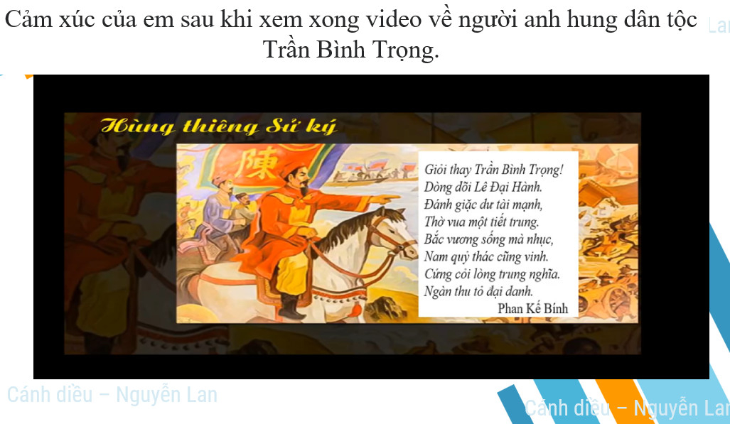

|  |  |
| --- | --- |
| **TỔ CHỨC THỰC HIỆN** | **SẢN PHẨM** |
| **B 1: Chuyển giao nhiệm vụ**  *Nhận xét khái quát về nghệ thuật và nội dung ý nghĩa của văn bản?*  **B 2: Thực hiện nhiệm vụ**  - HS lv cá nhân, trình bày theo ý hiểu.  **- GV** theo dõi, quan sát.  **B 3: Báo cáo kết quả và thảo luận**  - Hs trình bày, hs khác nhận xét.  - Giáo viên: Quan sát, theo dõi quá trình học sinh thực hiện, hỗ trợ (nếu HS gặp khó khăn).  **B 4: Đánh giá**  - GV nhận xét thái độ và kết quả làm việc của HS, chuẩn kiến thức. Hs điều chỉnh sp nếu cần | **III. Tổng kết :**  **1. Nghệ thuật:**  - Cách kể chuyện lịch sử hào hứng và đầy thú vị.  -Nhà văn Hà Ân có vốn kiến thức lịch sử sâu sắc, cùng với bút pháp, văn phong sinh động, Hà Ân đã tạo được không khí cho câu chuyện và hấp dẫn bạn đọc.  - Đoạn trích mang văn phong lịch sử với cốt truyện, bối cảnh nhân vật lịch sử có thật và nhân vật hư cấu (cha con Đỗ Hoàng)  **2. Nội dung:**  Đoạn trích ca ngợi vị tướng Trần Bình Trọng giỏi tài thao lược, dùng binh, cách ông ứng xử với nhân dân và yêu thương gần gũi nhân dân. |

**Hoạt động 3: LUYỆN TẬP VÀ CỦNG CỐ**

*a. Mục tiêu:* HS nắm được những nội dung cơ bản nhất của bài và rèn luyện kĩ năng viết đoạn văn

*b. Tổ chức thực hiện*:

Bài tập 1:

GV tổ chức lớp chơi trò chơi lật mảnh ghép

HS: 2 hs dẫn chương tình

HS: trả lời câu hỏi.

|  |  |
| --- | --- |
|  |  |
|  |  |
|  |  |

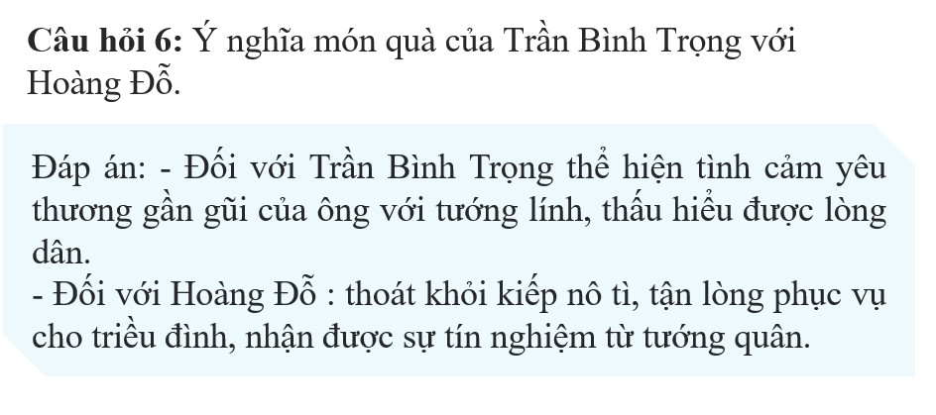

Bài tập 2. Viết đoạn văn nêu suy nghĩ của em về tinh thần yêu nước của quân dân nhà Trần trong cuộc kháng chiến chống quân xâm lược Nguyên – Mông lần thứ 2

HS: viết bài nộp qua zalo

GV: thu bài qua zalo và chấm điểm.

Phụ lục

**PHIẾU HỌC TẬP SỐ 1**

**Em hãy hoàn thành các yêu cầu sau:**

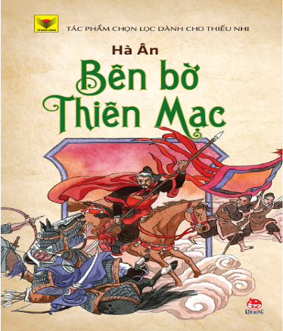**- Hoàn cảnh sáng tác:**

**- Xuất xứ:**

**- Thể loại:**

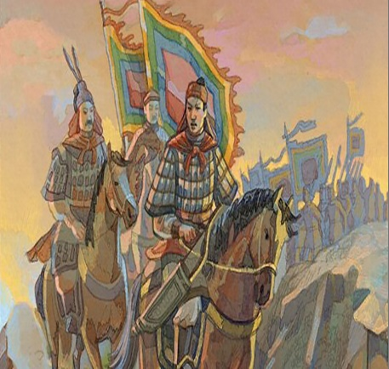**- Phương thức biểu đạt:**

**- Bố cục:**

